关于2008年高三三测试卷领取
及成绩反馈等有关问题的通知

各县（市）区教研室，市区各高、完中：
现将2008年高三三测领取试卷及成绩反馈等有关问题通知如下：
一、领卷地点：
高三三测试卷领取地点为二七区刘楼小学。请各单位按照领取试卷的具体安排领取试卷。
领卷安排
时 间 | 领取单位 | 地点
5月6日  下午2：30—5：30 | 县（市）区教研室 | 刘楼小学
5月7日  上午8：30—11：30 | 市区各高完中 | 刘楼小学

二、评卷与成绩反馈
1、本次质量预测不再统一组织评卷工作，各单位按照统一制定的评分标准组织评卷。
2、各校把全部考生（文理分开）的各科成绩合成为EXCEL电子表格后，以“XX学校高三三测成绩”为文件名，以电子邮件附件形式发送到zzqmks@zzedu.net.cn
示例：

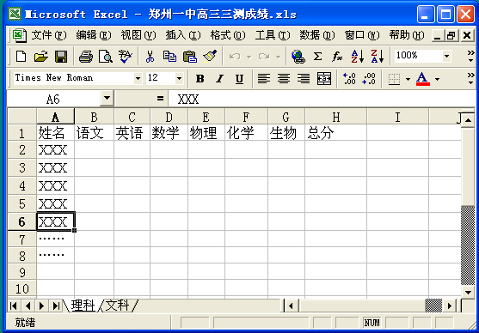

3、英语成绩不含听力分数。计算方式为：
（英语总分—听力分）×1.25
4、成绩报送须在5月13日前完成。
5、市教研室在对成绩进行汇总统计后，提供相关数据供各单位参考。

郑州市教育局教学研究室
2008年5月4日

